Kl.4 plastyka
Temat: Faktura w malarstwie.
Faktura to sposób ukształtowania powierzchni dzieła wynikający z materiału, techniki i woli artysty.
Artyści w dziełach sztuki przedstawiają cechy powierzchni przedmiotów czyli ich faktury na wiele sposobów za pomocą różnych linii.
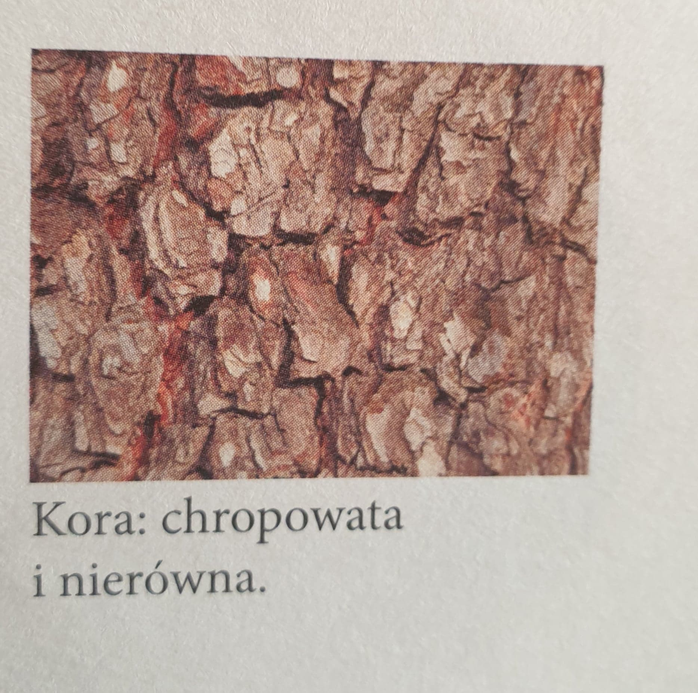
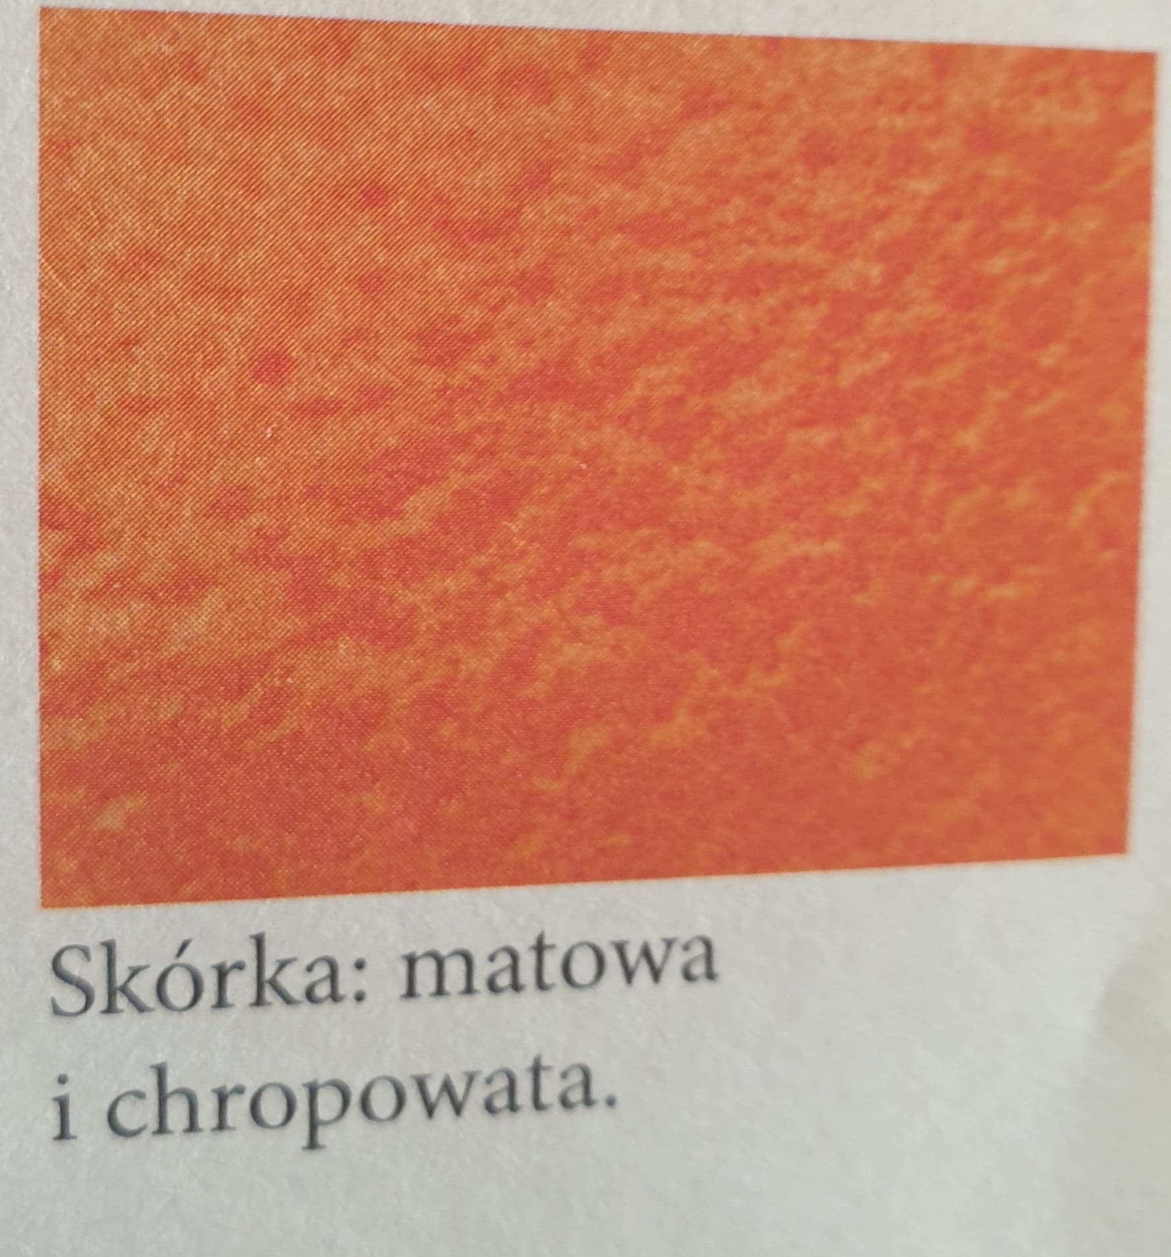
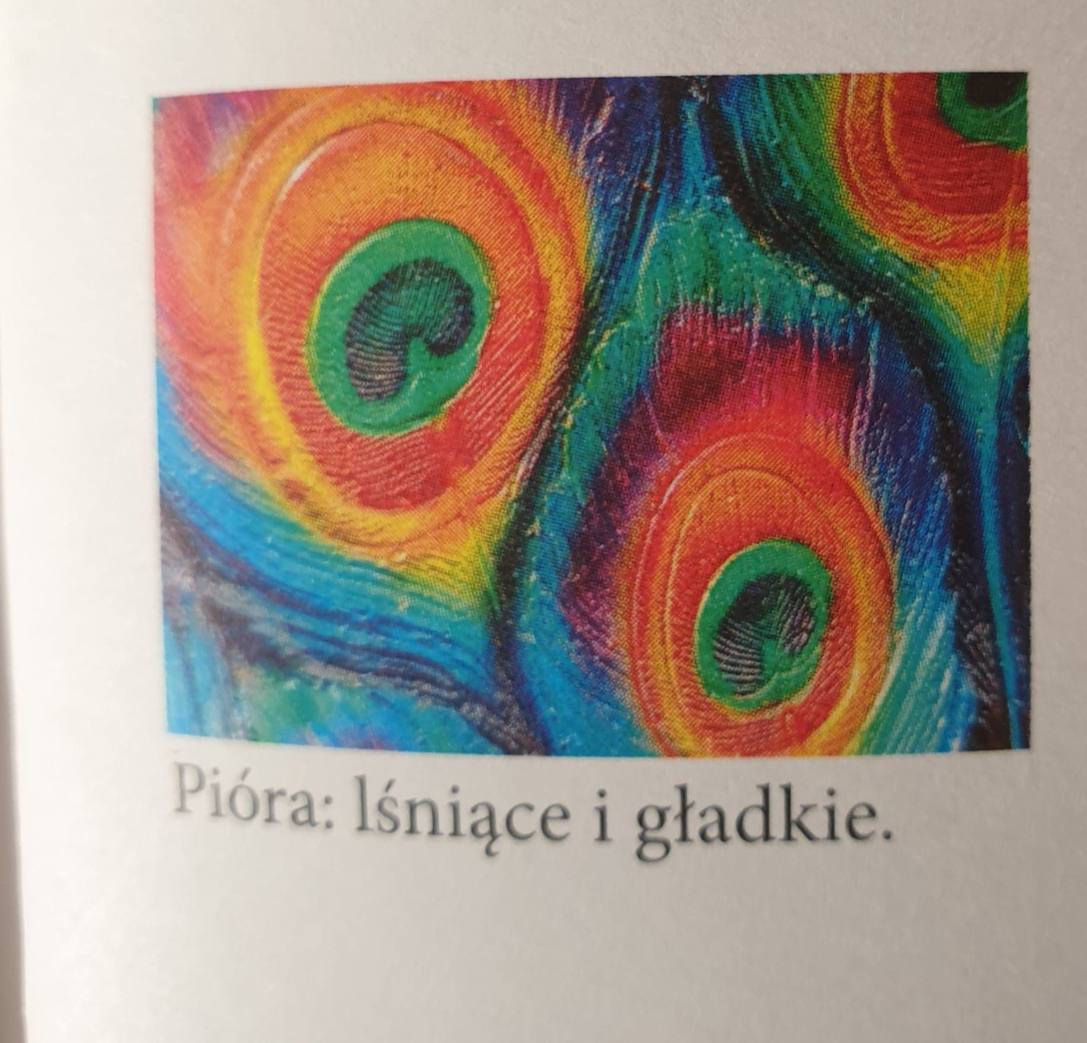

Zadanie:
Przygotuj trzy dowolne przedmioty, oświetl je lampką, aby było dobrze widać ich powierzchnię.
Wykonaj rysunek tak, aby jak najlepiej wrazić fakturę danego przedmiotu.
Zrób zdjęcie i porównaj swoje rysunki ze zdjęciami.

